COMMUNIQUÉ DE PRESSE
OPEN MIND lance la version 2021.2 d’hyperMILL®
Plus de lisibilité, plus de confort
Wessling (Allemagne), le 1er juillet 2021 – la version 2021.2 de la suite CAO/FAO hyperMILL® apporte une meilleure ergonomie, des stratégies d’usinage perfectionnées et d’autres options pour la communication des données. Le logiciel est à la pointe en matière de programmation de l’usinage par enlèvement de matière de 2,5 à 5 axes simultanés. Il prend également en charge depuis quelques temps l’usinage additif, pour lequel de nouvelles fonctions ont été ajoutées dans cette dernière mouture.
Plusieurs nouveautés dans la version 2021.2 permettent un usinage amélioré lors de la finition de formes 3D. Le tri des trajets d’outil a été optimisé, ce qui réduit les mouvements de dégagement et crée des trajets d’outil plus homogènes. Le « chevauchement adouci » assure un usinage sans transition, lors duquel les trajets d’outil se chevauchent au-delà des limites. L’option « Ajuster le trajet d’outil au brut » permet d’éviter les trajets d’outil inutiles. En outre, une géométrie d’outil personnalisable peut maintenant aussi être utilisée pour le calcul et la simulation des trajets d’outil.
Simulation machine basée sur code CN
hyperMILL® VIRTUAL Machining travaille avec les codes CN réels et permet de ce fait des simulations et des analyses de la plus haute précision. Deux des plus importantes évolutions dans la version 2021.2 : les dépassements des limitations d’axe sont reconnus, permettant ainsi l’optimisation des déplacements. L’outil Optimizer peut en outre diviser les trajets d’outil G1, trouver un nouveau positionnement dans la limitation d’axe et poursuivre l’usinage. Les mouvements d’approche et de retrait sont liés de manière adoucie avec les trajets d’outil et soumis au contrôle des collisions. Le dépassement des limitations d’axe est empêché. Il est maintenant également possible d’utiliser une stratégie d’approche et de retrait spéciale pour les machines dont l’outil peut être rétracté dans un fourreau.
La FAO pour l’impression 3D
hyperMILL® est le système FAO de choix pour la programmation aisée et fiable de l’usinage additif. La version actuelle d’hyperMILL® ADDITIVE Manufacturing inclut le nouveau mode Trame. Ce mode permet de créer un trajet d’outil ondulé ou en zigzag afin d’ajouter de la matière sur les contours ou les zones de remplissage. Il est ainsi possible d’élargir la zone additionnée de remplissage et d’augmenter l’épaisseur de l’ajout. Cette opération améliore en outre les propriétés métallurgiques du matériau complété. L’usinage de reprise des pièces obtenues de manière additive est une application importante de la nouvelle fonction hyperMILL® Best Fit.
Orientation des pièces sur simple click d’un bouton
Avec hyperMILL® BEST FIT, OPEN MIND révolutionne la préparation du travail dans le secteur de l’usinage. Au lieu de devoir orienter manuellement la pièce brute dans le bridage d’après le programme CN, le système FAO hyperMILL® adapte désormais automatiquement le programme CN en fonction de la position des pièces. La nouvelle fonction exploite au maximum les possibilités de la machine virtuelle dans le programme FAO et de la communication avec un centre d’usinage 5 axes intégrant le palpage 3D, afin d’éliminer le facteur d’incertitude de l’orientation manuelle.
La CAO pour les utilisateurs de FAO
Avec hyperCAD®-S, OPEN MIND propose dans sa suite de produits son propre système de CAO adapté aux besoins des programmeurs FAO. Parmi les principales nouveautés figurent des formats de fichiers supplémentaires pour l’importation et l’exportation. La nouvelle version d’hyperCAD®-S propose trois formats supplémentaires pour l’importation de fichiers : SAT (Standard ACIS Text) ainsi que OBJ et 3MF pour l’importation de données maillées.
La création d’électrodes a été améliorée grâce à la sélection optimisée du brut. Grâce à hyperCAD®-S Electrode Converter, il est possible de créer des fichiers d’importation pour les machines d'électroérosion par enfonçage ou logiciels suivants : Exoprog (Exeron), Alphamoduli (Zimmer & Kreim), PowerSpark Editor et Multiprog (OPS-INGERSOLL).
Plus de lisibilité
Les options de visualisation offrent un changement mineur mais remarquable : via le menu contextuel, il est possible d’afficher le brut utilisé pour chaque opération. De même, l’affichage des éléments utilisés dans une opération, comme les courbes, surfaces ou points, peut désormais être activé ou désactivé sur simple click d’un bouton, après sélection de l’opération en question.

Photos disponibles
Les photos suivantes peuvent être téléchargées et imprimées à l’adresse :
http://www.htcm.de/kk/openmind
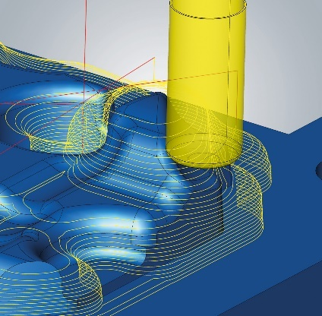  Source : OPEN MIND  Finition par niveau Z 3 axes – usinage avec géométrie d’outil personnalisable | 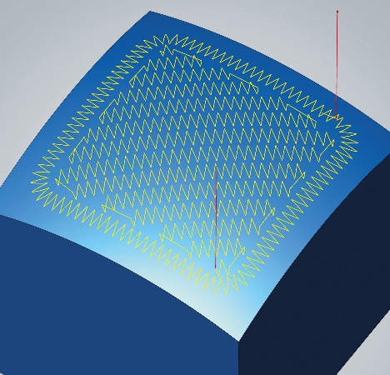  Source : OPEN MIND  Fabrication ADDITIVE : ajout de matière en zigzag pour un usinage efficace

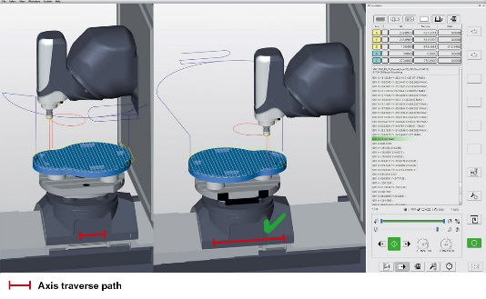  Source : OPEN MIND  Recherche automatique de solutions – le dépassement des limitations d’axe est empêché. | 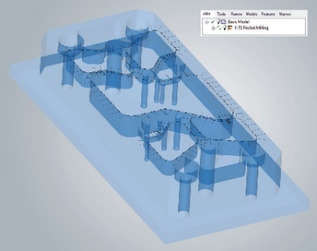  Source : OPEN MIND  Aperçu rapide des entités sélectionnées

Vidéos disponibles
Vous trouverez la vidéo suivante sur notre chaîne YouTube :
https://www.youtube.com/watch?v=lT6-fYy3h1g
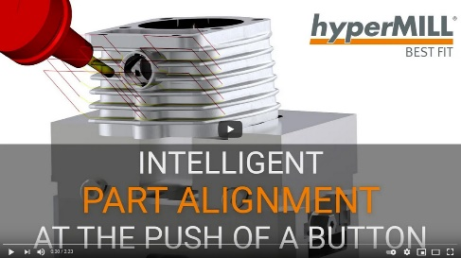
Source : OPEN MIND

Vidéo sur l’orientation intelligente des pièces dans la FAO avec hyperMILL® BEST FIT

À propos d’OPEN MIND Technologies AG
OPEN MIND compte parmi les fabricants les plus demandés au monde de solutions FAO performantes dédiées à la programmation indépendante de la machine et de la commande.
OPEN MIND développe des solutions FAO parfaitement adaptées, comportant une part élevée d’innovations uniques pour des performances nettement optimisées dans le domaine de la programmation et de la fabrication avec enlèvement de copeaux. Les stratégies telles que le fraisage 2,5D, 3 ou 5 axes, le fraisage-tournage et les usinages UGV et HPC sont intégrées de façon compacte dans le système FAO hyperMILL®. hyperMILL® offre aux clients un maximum d’avantages grâce à l’interaction parfaite de toutes les solutions de CAO classiques et d’une programmation largement automatisée,
La volonté d’OPEN MIND de devenir le meilleur et le plus innovant des fabricants du monde lui a permis de s’assurer une place dans le Top 5 mondial du secteur de la FAO, selon le rapport “NC Market Analysis Report 2021” de CIMdata.
La technologie CFAO est utilisée dans l’industrie automobile, dans la construction d’outillages et de moules, la construction mécanique, la prothèse et l’instrumentation médicale et l’industrie aérospatiale. La société OPEN MIND Technologies AG est présente dans l’industrie manufacturière d’Asie, d’Europe et d’Amérique et est une entreprise du groupe Mensch und Maschine.

OPEN MIND Technologies SARL
3 Avenue Edouard Herriot
Parc Elitech Bat B
69400 Limas
Tél. : +33 (0)9 80 80 86 56
Courriel : Info.france@openmind-tech.com, Site internet : www.openmind-tech.com

Siège social :
OPEN MIND Technologies AG, Argelsrieder Feld 5, 82234 Wessling, Allemagne
Tél. : +49 8153 933-500, Fax : +49 8153 933-501
E-mail : Info@openmind-tech.com, Site Internet : www.openmind-tech.com

Contact presse:
Comcordance
Véronique Albet
17 rue Jean Dagnaux
71000 Macon
Tél. : +33 3 85 21 33 96
Mob. : +33 6 48 71 35 46
Courriel : veronique.albet@comcordance.fr

